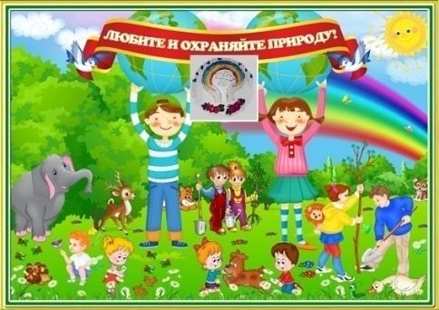
Экологический вестник

ХАСАВЮРТОВСКИЙ
ЭКОЛОГО- БИОЛОГИЧЕСКИЙ ЦЕНТР

.Мы не можем не вторгаться в природу
Январь 2019 г. №05 (45)
Но мы можем изменить отношение к ней!

.
Новогодний утренник в ЭБЦ
Новый год - это всегда сказка и встреча с чудом. Новогодний праздник - один из самых любимых, волшебных. Его любят и отмечают все. Праздники в жизни ребенка имеют огромное значение: они дают мощный положительный заряд, позволяют отвлечься от проблем, эмоционально расслабиться, осознать себя частичкой общества. Это особое мероприятие, его ждут все дети и взрослые. Праздник несет много положительных эмоций и призван решать ряд воспитательных задач.
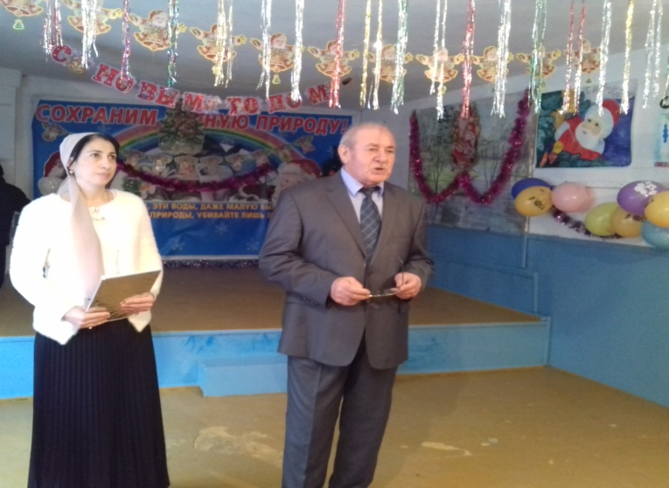
Выступление директора ЭБЦ Омарова А.А.
25 декабря в эколого-биологическом центре прошел ежегодный новогодний утренник. В нем приняли участие лучшие экологи города в количестве 130 уч-ся. 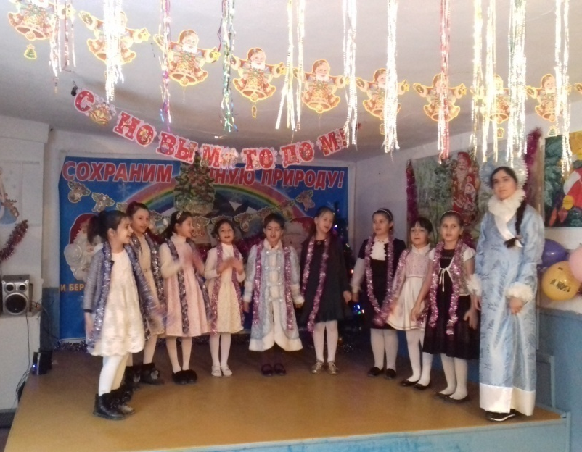
Выступление уч-ся объед. «Садоводство»

Зав.отделом по орг.массовой работе Аджиевой Д.Ш.был разработан сценарий утренника. Он содержал много интересных и развлекательных игр, викторин, конкурсов.
Открыл мероприятие директор ЭБЦ Омаров А.А.Он поздравил участников мероприятия с окончанием первого полугодия, пожелал им успехов в наступающем новом году.
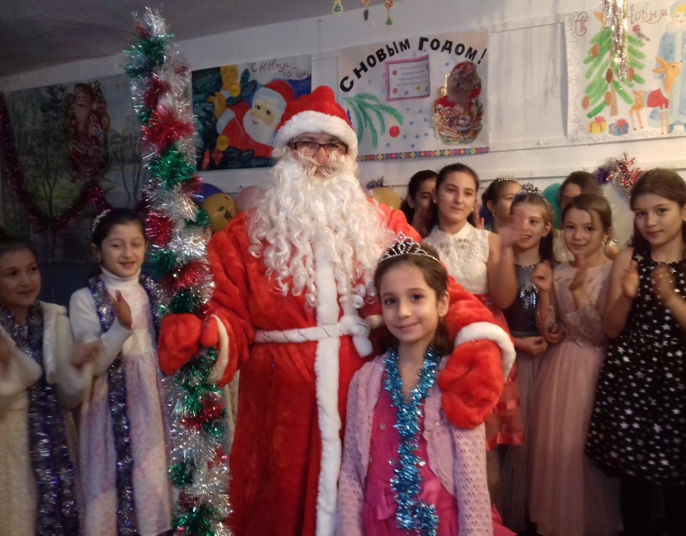
Фото с Дедом Морозом
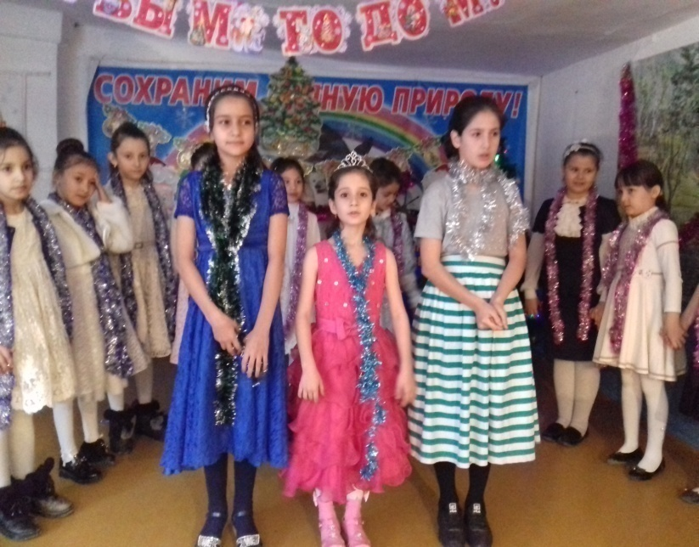
Выступление уч-ся объед. «Юный натуралист»
На утреннике выступили уч-ся следующих объединений:
«Юный нануралист»- рук. Хадисова И.И.«Садоводство»- рук. Батаева М.И.«Овощеводство»- рук. бракова А.Х.
«Природа и мы»- рук. Минбулатова Т.А.
Зав.отделом по ОМР Аджиева Д.Ш.

Акция «Покормите птиц зимой»
С 1 декабря 2018года в эколого-биологическом центре был дан старт, ставшей уже традиционной акции «Покормите птиц зимой». Целью её является привлечение детей к активной помощи зимующим птицам, раскрытие роли птиц для природного комплекса . Акция «Покормите птиц зимой» способствует экологическому воспитанию школьников, предусматривает изготовление и размещение кормушек, заготовку кормов, регулярную подкормку птиц, наблюдение за пернатыми.
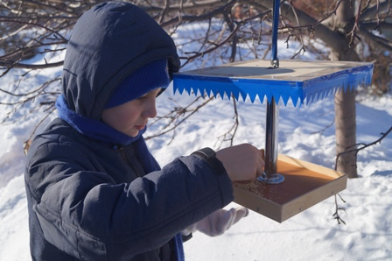
Зима является одним из наиболее тяжелых периодов в жизни птиц. Зимой и ранней весной подкормка птиц — самый эффективный способ помочь пернатым По мнению орнитологов наибольшую опасность для зимующих птиц представляет не холод, а недостаток пищи . Помощь птицам не большой труд, но каждому ребенку в радость соорудить кормушку и считать себя частью природы, знать, что они сделали что-то полезное и важное. А сколько приятных эмоций можно получить, наблюдая, как прилетит стайка, щебеча и толкаясь, подберет насыпанные зерна и крошки. Именно для этого уже не первый год в ЭБЦ и школах города проходит такая акция.
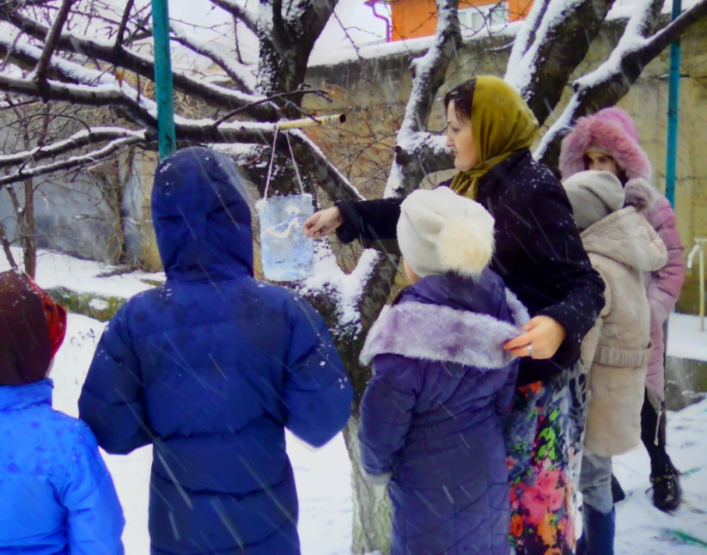
Уч-ся объединений с большим энтузиазмом приняли участие в этой акции. Было изготовлено и развешано на территориях школ и городских парках 75 кормушек. Во время экскурсии «Зимний день эколога-следопыта» учащиеся объединений провели подкормку зимующих птиц.
Наши дети - не равнодушные. Необходимо помочь им понять это и направить их неукротимую детскую энергию в нужное русло
Методист ЭБЦ Сайдулаева Л.У.
Орг.массовые мероприятия
24 января 2019г рук. объединения «Орнитология» Джабраилова Р.А. провела с уч-ся 3 группы 6-2 кл.в гим.№1 орг.массовое мероприятие на тему «Птицы зимой».
Цели и задачи мероприятия: изучение птиц родного края, воспитание бережного отношения к птицам, научить их заботиться о пернатых друзьях. В кабинете, где проходило мероприятие повесили картинки и плакаты с птицами, также плакаты на экологическую тему.
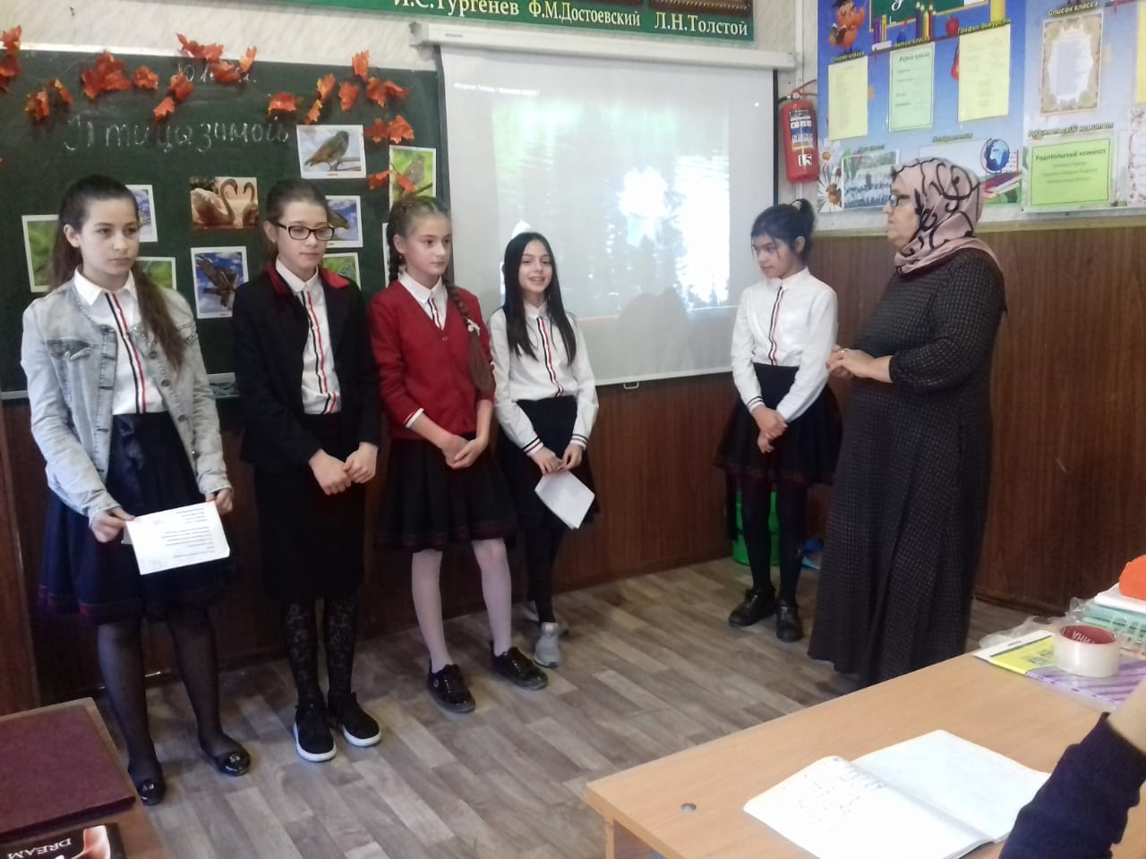
Мероприятие в гим.№1
Уч-ся объединения подготовили интересную и познавательную программу: рассказали стихи, провели инсценировку песни «Лебединая верность».
На мероприятии присутствовали кл.рук. 6-2 класа Шабаткаева З.А., вожатая Сапаева А.А., педагог ЭБЦ Минбулатова Т.А.
Участники и зрители мероприятия получили дополнительные знания о птицах нашего края.
26 января в сош №14 прошло экологическое мероприятие «В защиту природы».Провела его рук. объединения «Охрана природы» Сайдулаева Л.У. с уч-ся 1 и 2 группы из 3в и 4е классов. Кол-во участников 22 чел. Цели и задачи мероприятия: знакомство с правилами поведения в природе, знакомство с редкими и исчезающими растениями и животными Дагестана.
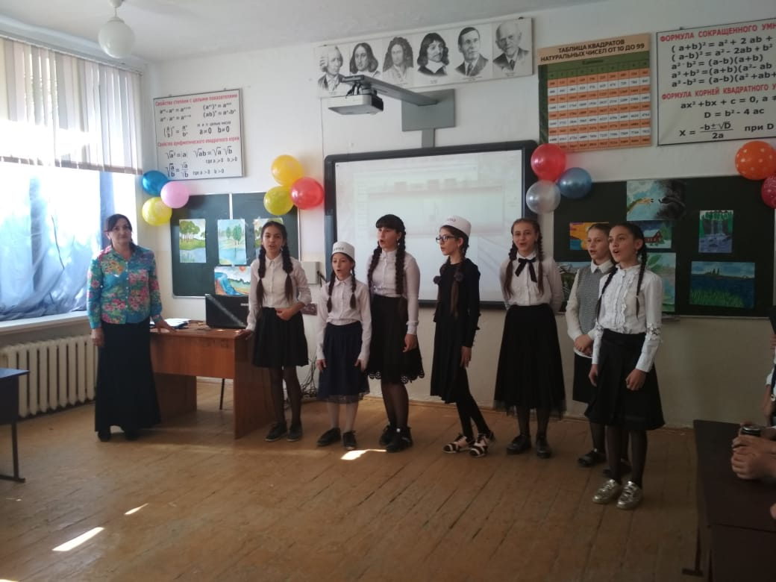
Мероприятие в сош №14
Участники мероприятия рассказали стихи о природе, показали две сценки, исполнили песню «Гимн юных экологов». Был показан видеофильм о экологических проблемах Дагестана Также были показаны слайды про животный и растительный мир Дагестана.
Зав. отделом по ОМР Аджиева Д.Ш.

«Экологическая сказка «Теремок» в ГБУ «Реабилитационный центр для детей
и подростков с ограниченными возможностями» с учащимися объединения «Экология».
С целью формирования познавательных интересов и действий детей с ограниченными возможностями здоровья, их позитивной социализации на основе сотрудничества со взрослыми и сверстниками в игровой деятельности
5 декабря учащиеся объединения «Экология» (6^{В} класс СОШ №17) показали сказку «Теремок» на экологический лад детям реабилитационного центра для детей и подростков с ограниченными возможностями.
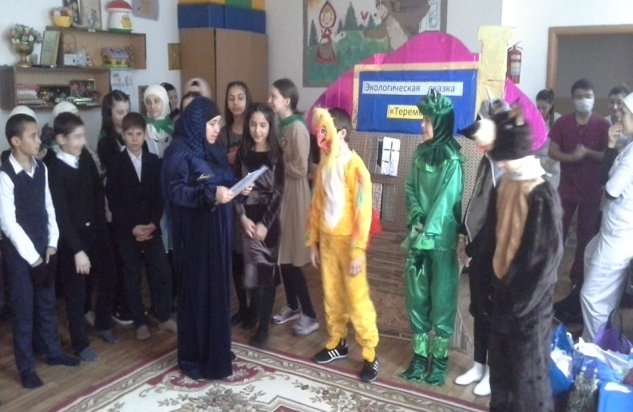
Инсценировка сказки «Теремок»
Юных экологов поприветствовала методист центра Хизбулаева Сидрат Камильевна. .
В программе выступления после показа сказки прозвучали стихи о природе. Также был подготовлен веселый танец «Дикарей», который вызвал шквал аплодисментов и бурю эмоций у детишек. 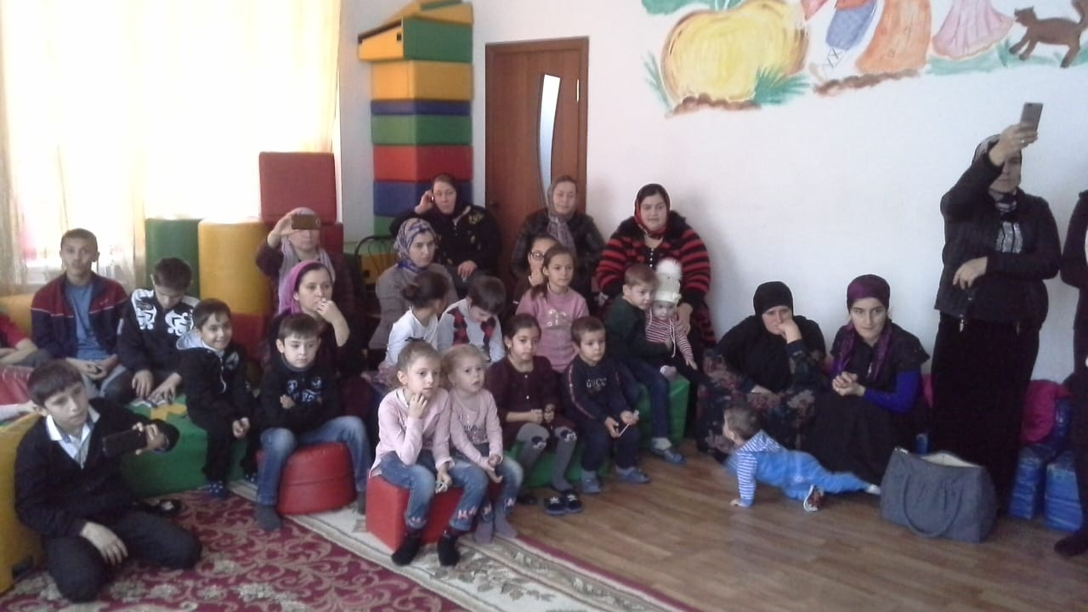 Юные зрители мероприятия
Юные экологи принесли с собой подарки – фрукты, сладости, соки. Родители детей с ОВЗ и работники центра поблагодарили школьников за познавательное выступление и подарки. Все участники экологического мероприятия получили заряд бодрости и хорошего настроения.
Методист ЭБЦ Батырбиева В.М.

Экскурсия «Зимний день эколога-следопыта»
С 3 по 8 января 2019 года педагоги ДО ЭБЦ провели с учащимися объединений экскурсию «Зимний день эколога-следопыта». В ней приняли участие 350 юных экологов города.
Маршрут экскурсии: городские парки и скверы.
Цели и задачи экскурсии:
- сформировать представление о жизни деревьев, кустарников зимой; развивать понятия о побеге и почке; сформировать понятия о листопадных и вечнозелёных растениях;
-научить определять древесные и кустарниковые растения по силуэтам и почкам.
- развивать познавательный интерес, умение работать в группе, в парах, творческое воображение воспитывать чувства бережного отношения к природе
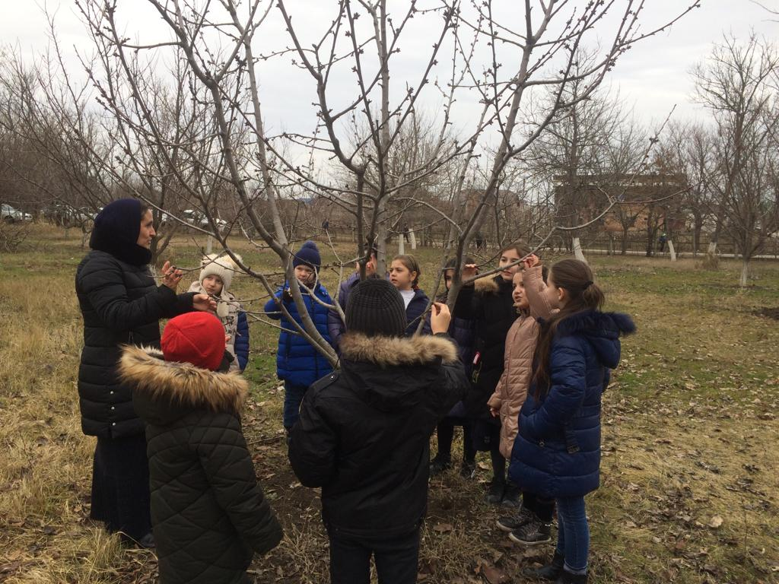
Экскурсия с уч-ся объед. «Юный натуралист» Рук. Хадисова И.И.
Перед экскурсией с уч-ся была проведена беседа о правилах дорожного движения и правилах поведения в природе .Во время экскурсии уч-ся ознакомились с явлениями, происходящими с растениями в зимний период, научились определять породы деревьев по строение ветвей и цвету коры.
Также во время экскурсии были развешены кормушки и проведена подкормка зимующих птиц. Во время экскурсии уч-ся получили дополнительные знания по биологии и окружающему миру.
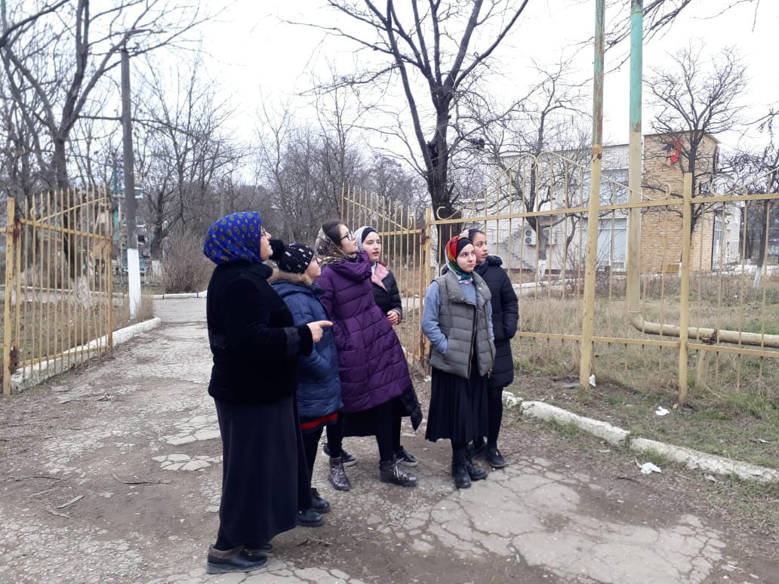
Экскурсия с уч-ся объед. «Орнитология »
Рук Джабраилова Р.А.
Зав.отделом по ОМР Аджиева Д.Ш.
Открытые занятия
23 января 2019 года педагог ДО ЭБЦ, рук. объединения «Зеленая аптека» Мурзаева М.А.провела открытое занятие в гим.№2 на тему «Лекарственные растения Дагестана».
Цель занятия: знакомство уч-ся с целебными свойствами наиболее известных им растений, закрепить знания уч-ся о пользе и применении этих растений, расширить знания уч-ся о растениях, занесенных в Красную книгу.
Педагог провела беседу о Красной книге, показала слайды о лекарственных растениях Дагестана и Хасавюртовского района. Дети активно делились своими бытовыми знаниями о лекарственных растениях. В конце был подведен занятия: уч-ся предложено самостоятельно глубже изучить вопрос по специальной литературе и на Интернет-сайте.
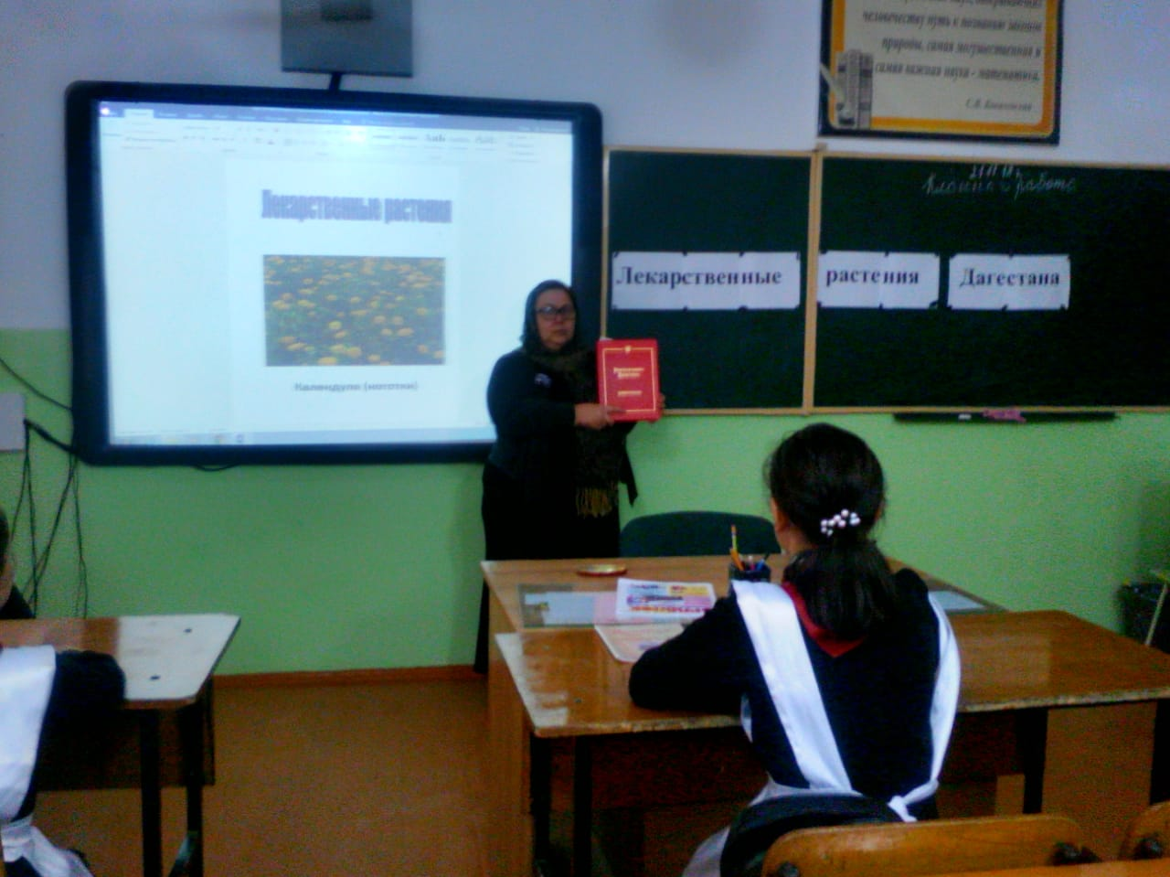
Открытое занятие в гим.№2.Рук.Мурзаева М.А.
25 января 2019года педагог ДО ЭБЦ Сайдулаева Л.У
Провела открытое занятие с уч-ся 1 и 2 группы объединения «Охрана природы» в сош №14. Тема занятия: Памятники природы Дагестана».
Цель занятия : знакомство с памятниками природы Дагестана, их географическим положением, знакомство с флорой и фауной этой местности, воспитание любви и бережного отношения к природе родного края. Педагог рассказала о уникальных памятниках природы Дагестана, показала слайды этих объектов, слайды животного и растительного мира . Также была проведена беседа о экологическом положении этих памятников. Учащиеся приняли активное участие в проведении занятия.
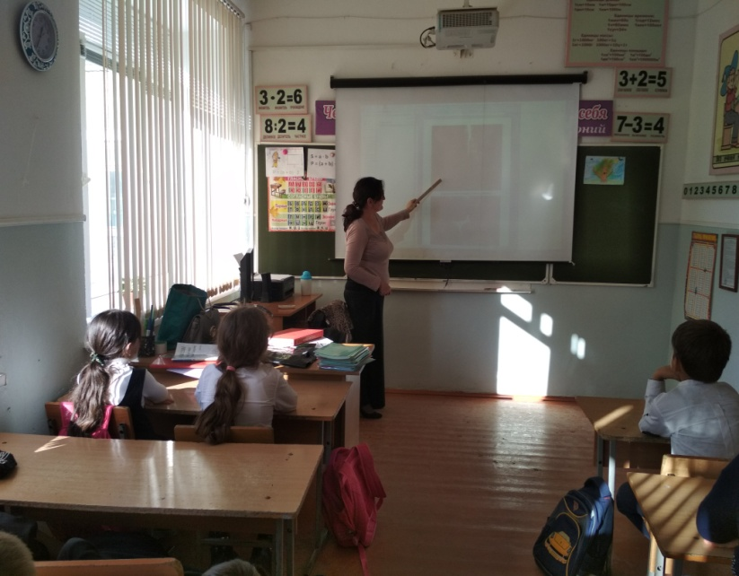
Открытое занятие в сош №14. Рук. Сайдулаева Л.У.

Зам.директора по УВР Балатова Н.А.

Итоги республиканских конкурсов «Лучший учебно-опытный участок» и «Моя малая родина»
По итогам финального тура республиканского заочного этапа смотра-конкурса, который проходил в ГБУ ДО РД «Малая академия наук Республики Дагестан» 19 сентября 2018г., решением жюри в номинации: «УОУ учреждения дополнительного образования детей» присуждено 2 место работе учащихся из объединения «Природа и мы», выполненной под руководством педагога ДО ЭБЦ Минбулатовой Тоиты Асраддиновны.
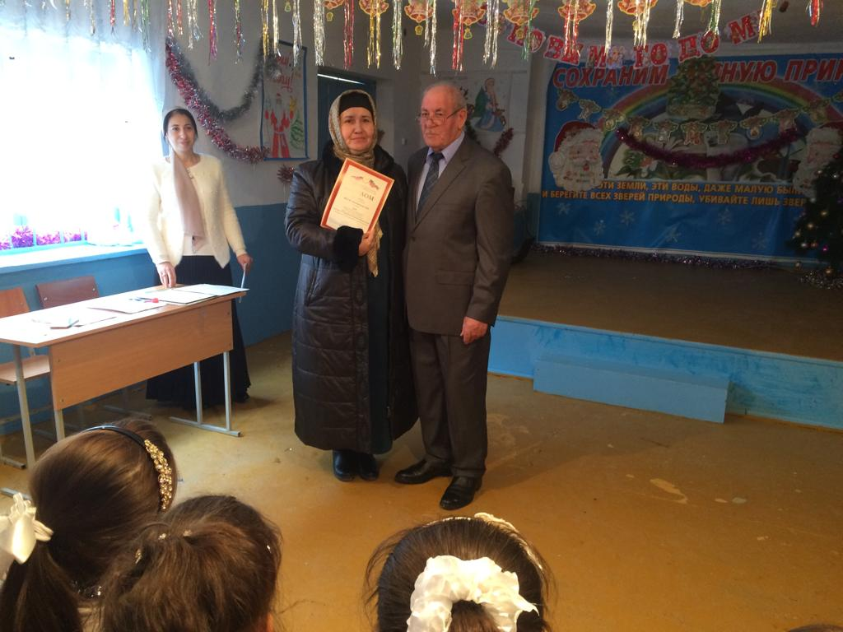
Награждение Минбулатовой Т.А.за 2 место в республиканском конкурсе на лучший УОУ
С июля по ноябрь 2018г образовательных учреждениях республики прошли районные и городские этапы конкурса «Моя малая родина». В республиканском этапе конкурса в номинации «Публицистика в защиту природы и культуры» приняла участие Алиева Юлдуз- уч-ся 11 класса гимназии№2 с эссе «Па-де-де на тумбе По итогам финального тура республиканского этапа конкурса жюри присвоило III место - Алиевой Юлдуз Нухбековне, обучающейся объединения «Зеленая аптека» МКУ ДО «ЭБЦ» г. Хасавюрта, за работу «Па-де-де на тумбе». Руководитель - Мурзаева М.А ПДО ЭБЦ
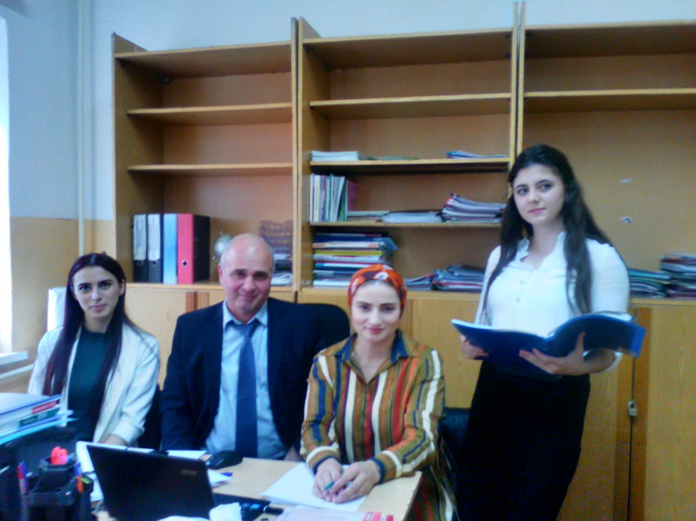
Алиева Юлдуз на защите своей работы

Методист ЭБЦ Мурзаева М.А.

Редколлегия:
Редактор -- А.А.Омаров
Отв. Секретарь-З.М.Черивханова
Вёрстка Л.У.Сайдулаева
Фотографии И.В.Умаров
г.Хасавюрт ул.Заречная пр.1 д.2

